**ОТЧЕТ ПО ЛАБОРАТОРНОЙ РАБОТЕ №2**

**Вариант 4**

**Тема:** Построение моделей предметной области с использованием case средств.

**Цель:** Создание в среде BPwin функциональной модели системы в нотации IDEF0.

**Задание:** Жилищно-коммунальные услуги.

**Результат выполнения работы:**

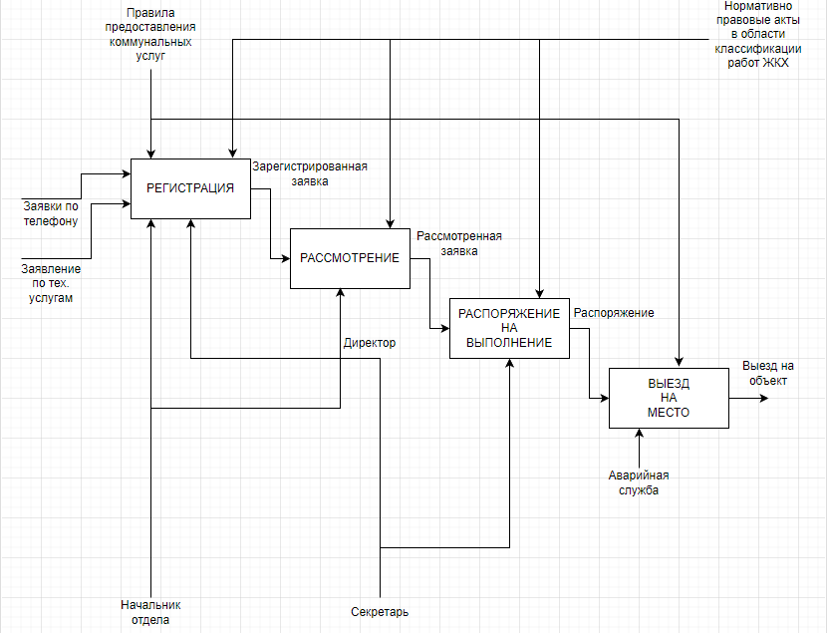

**Контрольные вопросы**

**1.** Что такое бизнес-процесс?

Бизнес-процесс — совокупность взаимосвязанных мероприятий или работ, направленных на создание определённого продукта или услуги для потребителей.

2. Каковы основные компоненты функциональной модели?

Функциональная модель состоит из диаграмм (схем), фрагментов текстов, глоссария, имеющих ссылки друг на друга.

3. Что представляют собой методологии функционального моделирования?

Методология IDEF-SADT представляет собой совокупность методов, правил и процедур, предназначенных для построения функциональной модели системы какой-либо предметной области. Функциональная модель SADT отображает структуру процессов функционирования системы и ее отдельных подсистем.

4. Что такое сценарии?

Сценарии могут оказаться полезными в качестве стимулирующего и направляющего фактора в дизайне новых бизнес-моделей или инновационных преобразованиях уже существующих. Подобно визуализации, прототипированию. Сценарии помогают сделать абстрактное конкретным. В нашем случае их главное назначение — структурирование процесса бизнес-моделирования путем конкретизации и детализации контекста дизайна.

5. В чем отличие серверных элементов управления от клиентских?

1. Сценарии на стороне сервера используются в серверной части, где исходный код недоступен для просмотра или скрыт на стороне клиента (в браузере). С другой стороны, на стороне клиента используются сценарии на стороне клиента, которые пользователи могут видеть из браузера.
2. Когда серверный скрипт обрабатывается, он связывается с сервером. В отличие от сценариев на стороне клиента не требуется никакого взаимодействия с сервером.
3. Язык сценариев на стороне клиента включает такие языки, как HTML, CSS и JavaScript. В отличие от языков программирования, таких как PHP, ASP.net, Ruby, ColdFusion, Python, C #, Java, C ++ и т. Д.
4. Сценарии на стороне сервера полезны при настройке веб-страниц и реализации динамических изменений на веб-сайтах. И наоборот, клиентский скрипт может эффективно минимизировать нагрузку на сервер.
5. Сценарии на стороне сервера более безопасны, чем сценарии на стороне клиента, поскольку сценарии на стороне сервера обычно скрыты от клиентской стороны, тогда как сценарий на стороне клиента видим для пользователей.

**6.** Какие технологии программирования серверных сценариев Вы знаете?

Серверный сценарий выполняется в рамках активной страницы на Web-сервере до того, как тот вернет пользователю готовую HTML-страницу. Когда пользователь запрашивает активную серверную страницу, сервер выполняет сценарии и создает HTML-код, который и передается пользователю. В результате пользователь не видит серверного сценария на полученной Web-странице.

Поскольку серверный сценарий выполняется на Web-сервере, ему доступны все ресурсы сервера — например, базы данных и исполняемые файлы.

Для работы серверных сценариев Web-сервер должен поддерживать технологию активных страниц; к программе просмотра же не предъявляется никаких дополнительных требований, поскольку Web-клиент в данном случае получает стандартную HTML-страницу. Таким образом, сценарии серверной части не зависят от клиентов.